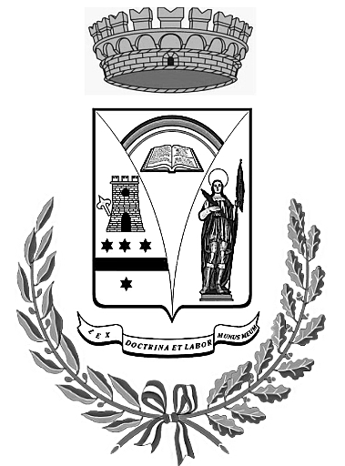
COMUNE DI CATENANUOVA

Provincia di Enna

○○○◊○○○

Biblioteca comunale/Promozione Culturale
“Preside Fortunato Gatto Rotondo”

________________________________________________________________________________
Laboratorio in Biblioteca
18 e 25 febbraio 2019
dalle 16,30 alle 18
***
“La maschera di Carnevale”

L’Assessore alla Cultura Rosalinda Proietto con la Biblioteca Comunale e il Servizio di Promozione Culturale organizzano un laboratorio per i bambini dai 6 ai 10 anni, al fine di stimolare la loro fantasia e valorizzare la loro creatività artistico-culturale e, soprattutto, per accrescere in loro l’amore per la lettura.

Il laboratorio denominato “La maschera di Carnevale”, che si svolgerà il 18 e il 25 febbraio prossimi, dalle ore 16,30 alle 18, nei locali di questa Biblioteca, consentirà ai bambini di socializzare e di svolgere dei lavoretti artigianali con le proprie mani, finalizzati alla realizzazione, appunto, di una maschera di Carnevale.

Durante il laboratorio così i bambini progetteranno come realizzare una maschera di Carnevale o oggetti carnascialeschi, utilizzando anche materiali di riciclo e riuso (così svilupperanno la loro vocazione ambientalista ed ecologista) e potranno disegnare, tagliare, forare incollare, colorare.

I bambini verranno anche educati alla convivialità e perciò parteciperanno a una merenda collettiva, durante una pausa laboratoriale.

La partecipazione al laboratorio è gratuita e potranno parteciparvi bambini previo il consenso dei loro genitori.

Le iscrizioni dovranno essere consegnate in Biblioteca dall’11 al 15 febbraio prossimi.

Le maschere e i lavoretti realizzati verranno esposti in Biblioteca e le foto del laboratorio inserite in una brochure.

La referente del progetto L’Assessore alla Cultura
Adele Ollà Dott.ssa Rosalinda Proietto

